 | 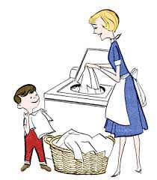 | 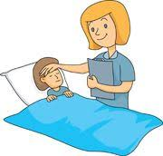
 | 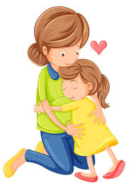 | 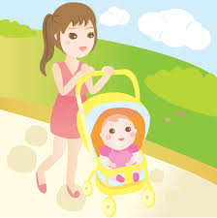 | 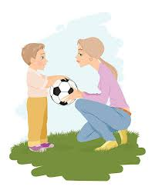
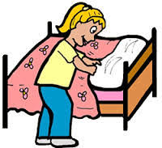 | Das alles macht meine Mama für mich.  Nummeriere die Bilder.  - Sie pflegt mich, wenn ich krank bin.  - Sie liest mir Geschichten vor.  - Sie füttert mich.  - Sie wäscht meine Wäsche.  - Sie kocht mein Lieblingsessen.  - Sie macht mein Bett.  - Sie räumt mein Zimmer auf.  - Sie bringt mich ins Bett.  - Sie küsst mich.  - Sie spielt mit mir.  - Sie umarmt mich.  - Sie tröstet mich.  - Sie bringt mich zur Schule.  - Sie hilft mir bei der Hausaufgabe.  - Sie geht mit mir spazieren.  - Sie weckt mich auf. |  | 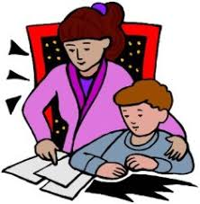
 |  |  | 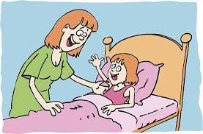
 |  |  | 